2019 新南向政策—推動學校體育實施計畫

2019 New Southbound Policy—Physical Education & Exercise Implementation Program
2019 年優久大學聯盟國際體育學術研討會—運動健康促進與疾病預防

2019 International Physical education & Exercise Conference—
Conference Theme: Physical activity/exercise and disease prevention

一、 宗 旨：為配合我國「新南向政策--推動學校體育實施計畫」，強化與拓展臺灣在亞洲之體育學術專業影響力，邀請國內、外學者參與本研討活動，提供亞洲運動健康與疾病預防最新科技研究結果與發展經驗之重要資訊，以提升體育教師在運動健康促進及疾病預防之專業素養。
二、 指導單位：教育部體育署、中華民國大專院校體育總會
三、 主辦單位：優久大學聯盟體育委員會、東吳大學
四、 承辦單位：東吳大學體育室
五、協辦單位：大同大學體育室、中原大學體育室、中國文化大學體育室、世新大學體育室、淡江大學體育處、逢甲大學體育處、實踐大學體育室、台北醫學大學體育處、輔仁大學體育室、銘傳大學體育室、靜宜大學體育室、中國文化大學運動與健康促進學系、慈濟大學體育教學中心
六、 時 間：2019 年 05 月 1 8 日(星期六)至 05 月19日（星期日）
七、 地 點：東吳大學外雙溪校區第一教研大樓 普仁堂，如附件二圖示
(臺北市士林區臨溪路70號)
八、研討主題：運動健康促進與疾病預防
九、舉辦方式
(一)專題演講：邀請專家學者進行專題講座。
(二)專題簡報：東吳大學學生運動認知與體適能推展成果分析。
十、研討內容議程：如附件一研討會時程表。
十一、參加對象與人數：
1.優久大學聯盟教師和學生。
2.全國體育教師、體育行政人員。
3.全國大專院校學生。
以上共200人為限，候補若干人。
十二、重要日程：
- 報名時間：即日起至 2019 年 4 月 28 日（日） 止。
- 網路報名，網址: https://reurl.cc/YEmkx
- 報名費：優久大學聯盟教師、具學生身份者新台幣300元，全國體育教師、體育行政人員新台幣500元。請於報名同時匯款。
匯款資訊如下：
郵局(代碼700) 帳號0001864/0129624 ，戶名「東吳大學體育室東方介德」。
十三、附則：
(一) 參加人員得向所屬單位申請公（差）假，如須住宿請自行處理。
(二) 凡全程參與研討會者，於大會結束頒予研習證明。
(三) 研討會期間 提供5/18-19 日中午便當及茶敘點心，其餘請自理。為響應環保，請自備環保杯。
(四) 有關研討會最新訊息，可上東吳大學體育室網站( http://psy.scu.edu.tw/ )網站查閱。
十四、交通：

東吳大學外雙溪校區：台北市士林區臨溪路70號
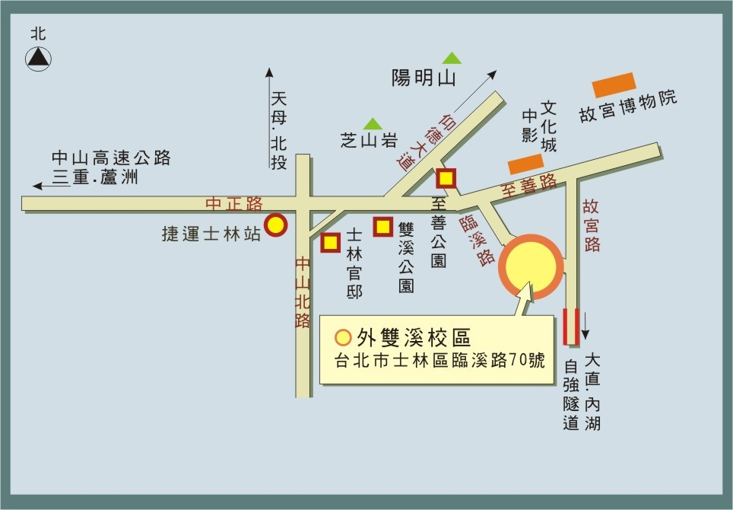
公車
255、267、304、620、645、小18、小19（東吳大學站）
213（外雙溪站）
捷運
捷運淡水線至士林站，往中正路出口，再轉搭公車255、304、620、小18、小19至東吳大學站下車
鐵路
至台北車站下車，轉乘捷運至士林站，往中正路出口，再轉搭公車255、304、620、小18、小19至東吳大學站下車
自行駕車
中山高速公路-->重慶北路交流道（往士林方向）
-->重慶北路四段-->百齡橋-->中正路-->至善路-->外雙溪校區
北二高-->堤頂交流道-->往左至內湖路（內湖大直方向）-->自強隧道-->至善路-->外雙溪校區

附件一 研討會時程表
第一天 5月18日（星期六）
時間Time | 研習主題 Topic | 主講者  Speaker | 主持人  Moderator
08 : 30  |  09 : 00 | 報到Check in
09：00  |  09：05 | 開幕典禮  Opening Ceremony | 潘維大教授  /東吳大學校長
09：05  |  09：18 | 貴賓致詞/ 貴賓介紹  Opening Remarks | 長官/教育部體育署  江漢聲校長/優久大學聯盟  李再立局長/台北市體育局  長官/大專體育總會  東方介德副教授  /東吳大學體育室主任 | 東方介德副教授/  東吳大學體育室
09：18  |  09：20 | 貴賓合影  Distinguished Guests Group Photo | 貴賓、講師、  主協辦單位主任
09：20  |  10：30 | 身體活動與運動醫學與非傳染性疾病預防：馬來西亞推動經驗  Physical Activity & Exercise Medicine and NCDs Prevention in Malaysia | Prof. Dr. Lee Chee Pheng  馬來西亞  翻譯：黃森芳/慈濟大學體育教學中心主任 | 李再立局長/  臺北市體育局
10：30  |  10：45 | 茶敘/交流時間  Tea Break
10：45  |  11：35 | 學校體育時代任務- 全人健康  Tasks in the Era of School P.E.- Wellness | 蘇俊賢教授/  中國文化大學  運動與健康促進學系  創系系主任 | 方進隆教授/  國立臺灣師範大學
11：35  |  12：25 | 運動是良醫  Exercise is Medicine | 陳德福醫師/  凱薾國際生醫集團創辦人暨執行長 | 郭家驊教授/  台北市立大學
12：25  |  13：30 | 午餐/Lunch Break
13：30  |  14：40 | 運動與心理疾病的預防或認知功能衰退預防  Exercise and Psychological Disorders Prevention or Cognitive Function Decline Prevention. | Professor, Dr. Henry Daut  菲律賓 | 洪聰敏教授/  國立臺灣師範大學
14：40  |  15：00 | 茶敘/交流時間  Tea Break
14：50  |  15：40 | 運動預防癌症的成效與機制  The Effect and Mechanism of Exercise on Cancer Prevention | 黃森芳副教授/  慈濟大學體育教學中心主任 | 陳聰毅教授/  慈濟大學
15：40  |  16：50 | 甚麼樣的學校身體活動對骨質健康有幫助?  School-based Physical Activity Programs for Bone Health: What Works? | Dr. Vina PS Tan  Senior Lecturer (Assistant Professor)  馬來西亞 | 謝伸裕教授/  國立臺灣師範大學
16：50  |  17：40 | 運動與聰明減重  Exercise and Smart Weight Management | 張瀞文副教授/  中國文化大學  運動與健康促進學系 | 張家昌教授/  國立彰化師範大學
17：50 | 賦歸/ End of Day 1.

第二天（5月19日）
時間Time | 研習主題 Topic | 主講者  Speaker | 主持人  Moderator
08：30  |  09：00 | Check in  報到簽名
09：00  |  10：10 | 運動與乳房癌預防  Exercise and Breast Cancer Prevention | Dr. Ravikumar Katta /  Associate Professor  印度 | 謝錦城教授/  國立清華大學
10：10  |  10：30 | 茶敘/交流時間  Tea Break
10：30  |  11：40 | 從生物力學角度預防運動傷害  Exercise Injury Prevention from Biomechanical Perspectives | Dr. Sirirat Hirunrat  Assoc. Prof  泰國 | 陳俊忠教授/  國立陽明大學
11：40  |  12：30 | 「漢方有氧」、「健康飲食」與「健康減重」策略對苗栗縣代謝症候群致死率的影響  Effects of Oriental Bio-Synergy, Healthy Eating and Healthy Weight Loss Policies on Mortality Rate in Metabolic Syndrome Population in Miaoli County | 戴旭志副教授/  中國文化大學運動與健康促進學系 | 詹貴惠教授/  國立體育大學
12：30  |  13：40 | 午餐/Lunch break
13：40  |  14：40 | 東吳大學學生運動認知與體適能推展成果分析  A Result Analysis of the Physical Exercise Perception and the Physical Fitness Promotion among Soochow University Students | 東方介德  /東吳大學體育室主任 | 王志傑教授/  東吳大學研發長
14：40  |  15：10 | 圓桌座談  Round Table Discussion |  | 東方介德副教授/東吳大學體育室
15：10  |  15：20 | 閉幕典禮/頒發證書  Closing Ceremony /Attendee Certificate | 潘維大教授  /東吳大學校長
15：30 | 學員賦歸  Conference End

附件二 東吳大學普仁堂位置位於第一教研大樓(R棟)一樓，路線引導如下
